La mæ få klar det sjøl. Når pedagogikk og ergonomi går hånd i hånd».

Dette er et tverrfaglig opplegg som er utarbeidet av Trondheim kommune, som barnehagen har satset på og jobbet med i flere år.

Vi vil fortsette å jobbe med dette og vi vil å ha fokus på barnas motoriske utvikling og la dem få utføre flest mulig oppgaver i hverdagen selv, i stedet for å hjelpe dem så mye som vi gjerne gjør, og vi vil tilrettelegger det fysiske miljøet, da oppstår det en vinn – vinn situasjon:
-vi styrker barnas utvikling
-vi fremmer de voksnes helse

Vi jobber etter ergonomipyramiden med fokus på:
- God løfteteknikk
- Unngår unødvendige løft og ugunstige arbeidsstillinger
- Bruker mer av barnas ressurser og utvikler deres selvstendighet og mestring

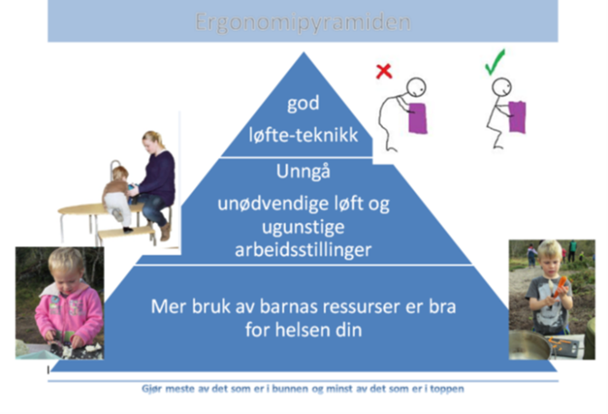

Foreldrenes bidrag til «La mæ klar det sjøl»:

- Ikke avlever barnet i armene til en voksen som står, sett barnet ned på gulvet, eller lever barnet til en voksen som sitter.
- Kle av barnet yttertøy, eller oppmuntre barnet til å gjøre det selv, når dere kommer til barnehagen.
- Følg gjerne barnet helt inn i barnehagen.
- Ikke ta med «up and go» bleier til barnehagen.
- Sørg for at vogna er klargjort for legging, monter inn seler og legg ned ryggen i vogna.
- Kjøp klær og skotøy som er lette for barna å kle på seg selv.
- La barna klare så mye som mulig selv hjemme også; klatre opp og ned av tripp trapp stolen, kle av og på seg selv, hente ting til matbordet og så videre.
- La barna rydde etter seg selv.

